Исследуем функцию, заданную формулой:
Область определения:
Данная функция определена для:

Полученное решение отметим на рисунке.

Ответ: .
Первая производная:
=
Производная суммы равна сумме производных.
==
Производная константы равна нулю.
==
==
Производная произведения константы и функции равна произведению константы на производную функции.
==
Воспользуемся формулой производной частного.
==
==
==
==
==
Выносим общий множитель.
==
==
==
=
Вторая производная:
Вторая производная это производная от первой производной.
=
Производная константы равна нулю.
=
Точки пересечения с осью : нет
Для нахождения точек пересечения с осью абсцисс приравняем функцию к нулю.

Производим сокращение.

Ответ: нет решений.
Точки пересечения с осью : нет
Вертикальные асимптоты: нет
Для нахождения вертикальных асимтот упростим выражение.

Производим сокращение.

Горизонтальные асимптоты: .
Наклонные асимптоты: нет .
Для нахождения горизонтальных асимптот преобразуем исходное выражение.
=
==
Производим сокращение.
=
Предел данной функции на бесконечности равен числу .
Критические точки:
Для нахождения критических точек приравняем первую производную к нулю и решим полученное уравнение.

Ответ: .
Возможные точки перегиба:
Для нахождения возможных точек перегиба приравняем вторую производную к нулю и решим полученное уравнение.

Ответ: .
Точки разрыва:
Симметрия относительно оси ординат: функция четная, график симметричен относительно оси .
Функция f(x) называется четной, если f(-x)=f(x).
=
==
Раскрываем скобки.
==
Выносим знак минус из произведения.
==
==
==
==
==
Производим сокращение.
=

Симметрия относительно начала координат: нет
Функция f(x) называется нечетной, если f(-x)=-f(x).
=
==
Раскрываем скобки.
==
Выносим знак минус из произведения.
==
==
==
==
Производим сокращение.
=

Тестовые интервалы:

Результаты исследования функции занесем в таблицу.
Тестовые интервалы: |  |  |  | характер графика
 | +
 | неопределено | неопределено | неопределено | точка разрыва
 | +

Относительные экстремумы: нет
Данные таблицы нанесем на координатную плоскость.
Используя результаты исследования функции, построим ее график.
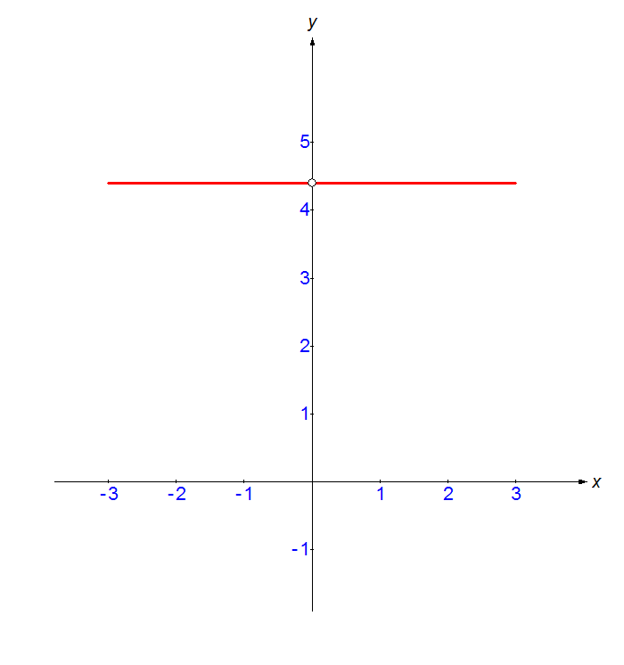
Множество значений функции:
Наименьшее значение:
Наибольшее значение:

